JS Ajax和jQuery Ajax
今日内容介绍
- 案例：异步用户名校验
- 案例：异步自动填充

今日内容学习目标
- 使用jQuery可以发送ajax请求
- 将Java对象转换成JSON数据
- 使用jQuery处理JSON数据

案例一：异步用户名校验

需求:
在很多网站上实现注册功能的时候,需要输入用户名,光标离开文本框的时候,提示：显示用户名已经存在/用户名可以使用!

分析:

技术分析:
【AJAX的概述】：
- 什么是AJAX:
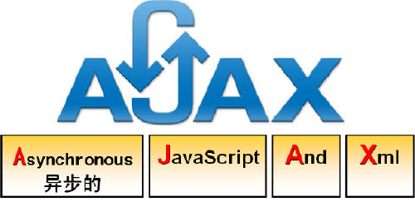

* AJAX:异步的 JavaScript And XML.
* 异步：页面中只有局部数据刷新。
* ajax使用的是老的技术,用的是新的用法.
- 了解同步和异步的区别:
更好更快以及交互性更强.
- AJAX的功能:完成页面的局部刷新,不中断用户的体验.
【XMLHttpRequest】：是javascript技术
- 创建XMLHttpRequest对象:
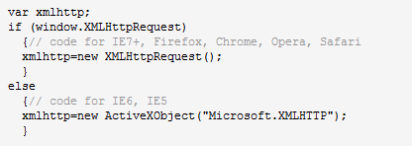
- 方法:
* open(请求方式,请求路径,是否异步) :异步去向服务器发送请求. //创建连接
* send(请求参数) :发送请求.post时使用参数

- 属性:
* readyState: 表示XMLHttpRequest的状态
特点：只读。整数。
取值：

就绪状态码 | 说 明
0 | XMLHttpRequest对象没有完成初始化  即：刚刚创建。
1 | XMLHttpRequest对象开始发送请求  调用了open方法，但还没有调用send方法。请求还没有发出
2 | XMLHttpRequest对象的请求发送完成  send方法已经调用，数据已经提交到服务器，但没有任何响应
3 | XMLHttpRequest对象开始读取响应，还没有结束  收到了所有的响应消息头，但正文还没有完全收到
4 | XMLHttpRequest对象读取响应结束  一切都收到了

* status :获得响应的状态码. 200 , 404 ，500...
获取数据的属性：
* responseText :获得响应的文本数据.
//* responseXML :获得响应的XML的数据.document对象中
- 事件：
* onreadystatechange :当XMLHttpRequest状态改变的时候触发一个函数.

【AJAX的入门】
- 使用Ajax验证用户名是否存在实现步骤：
1、使用文本框的onBlur事件
2、使用Ajax技术实现异步交互
a）创建XMLHttpRequest对象
b）通过 XMLHttpRequest对象设置请求信息 创建连接
c）向服务器发送请求
d）创建回调函数，根据响应状态动态更新页面

步骤分析:
【步骤一】：创建表和数据库:
【步骤二】：设计一个注册页面
【步骤三】：在用户名的文本框中使用onblur事件触发一个函数.
【步骤四】：AJAX的异步操作,将文本框的值传入到Servlet中.
【步骤五】：Servlet中根据传入的用户名去数据库进行查询.
【步骤六】：查询到了说明用户名已经被占用,没有查询到说明用户名可以使用.

代码实现:
创建数据库和表:
create database day19;
use day19;
create table user(
id int primary key auto_increment,
username varchar(20),
password varchar(20),
nickname varchar(20),
type varchar(20)
);
insert into user values (null,'tom','123','小森','user');
insert into user values (null,'jerry','333','小凤','user');

代码实现:
参见：day44/register.htm

案例二：使用JQ完成对用户名异步校验的功能:

需求:
在注册页面中,校验用户名是否存在.

分析:

技术分析:
【JQuery的AJAX】
JQuery的AJAX部分方法:
* $.get(路径,请求参数,回调函数,数据类型);
* $.post(路径,参数,回调函数,数据类型); 数据类型：默认是字符串

步骤分析:
浏览器
CkUsernameServlet
UserService
UserDao

【步骤一】：创建表和数据库:
【步骤二】：设计一个注册页面
【步骤三】：在用户名的文本框中使用onblur事件触发一个函数.
【步骤四】：使用JQ的AJAX完成异步操作,将文本框的值传入到Servlet中.
【步骤五】：Servlet中根据传入的用户名去数据库进行查询.
【步骤六】：查询到了说明用户名已经被占用,没有查询到说明用户名可以使用.

代码实现:
参见：day22/register.htm

案例三：使用JQ完成仿百度提示页面:

需求:
网站都会有搜索的功能,当在文本框中输入一个字母的时候,下面就会给出提示的信息(从数据库中获得的-异步).

分析:

技术分析:
使用JQuery的AJAX的部分可以完成.

步骤分析:
【步骤一：】设计一个商品的搜索页面.
【步骤二：】keyup事件触发一个函数.
【步骤三：】获得文本框的值,提交到Servlet中
【步骤四：】在Servlet中根据提交名称查询相应信息.(显示5个)
Select * from words where name like ? limit 5;

代码实现:
create table words(
id int primary key auto_increment,
word varchar(20)
);

代码实现:
参见：day22/search.jsp

案例四：使用JQ完成仿百度提示页面:使用JSON作为响应数据.

需求:

分析:

技术分析:
【JSON的概述】
- JSON的概念:
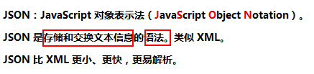
- JSON的数据格式的介绍: json是javascript的代码
js中的数组
var arr = new Array();
var arr = ["apple","orange","banana"];
Json对象数据
var p = {"name":"tom","age":18};

【JSON的生成工具】
- JSONLIB 转换JSON数据:
* JSONArray :将数组或List集合转成JSON.
* JSONObject :将对象或Map集合转成JSON.

代码实现:
参见：day22/search.jsp

